**[OS201][WEEK: 02][DEMO]**

**[CLASS: E][ID: 1806141132][Name: Ali Irsyaad Nursyaban]**



**Compile All File with make command :**

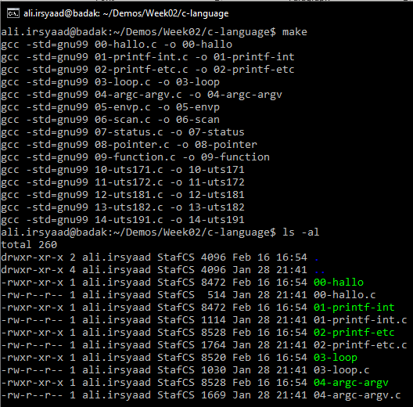

* Compile c juga dapat dilakukan dengan command gcc tapi harus dilakukan dengan manual

**Run 00-halo:**

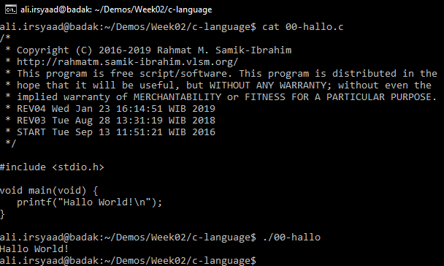

**Run 01-printf-int.c :**

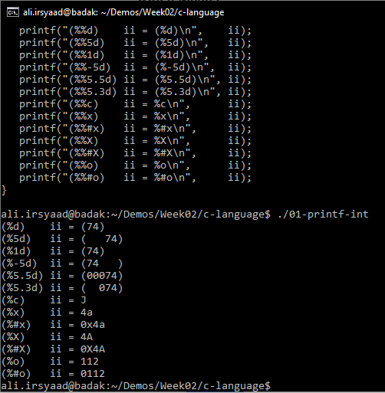

**Run 02-printf-etc.c :**

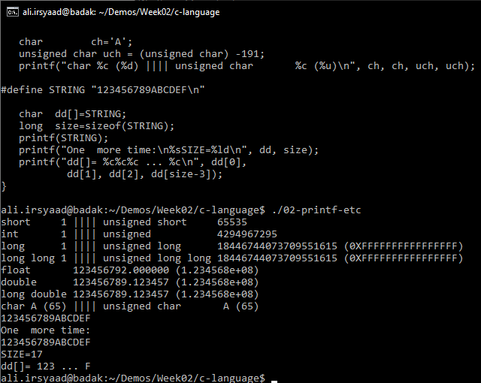

**Run 03-loop.c :**

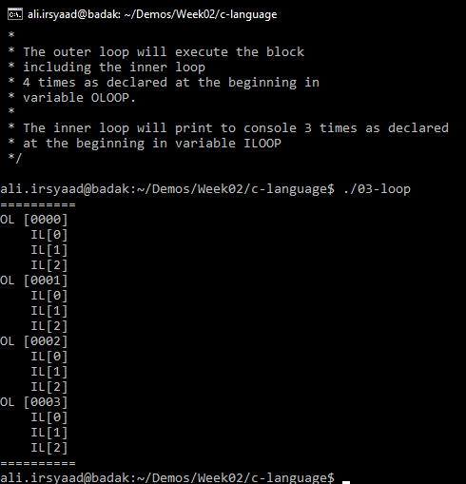

**Run 04-argc-argv.c :**

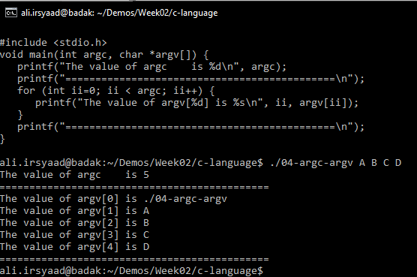

**Run 05-envp.c :**

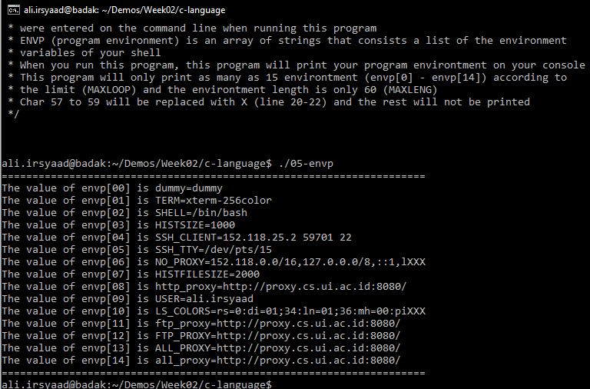

**Run 06-scan.c :**

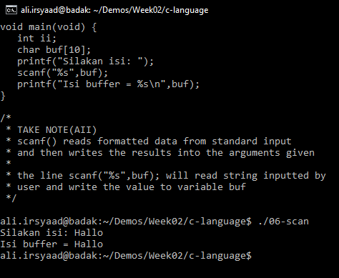

**Run 07-status.c :**

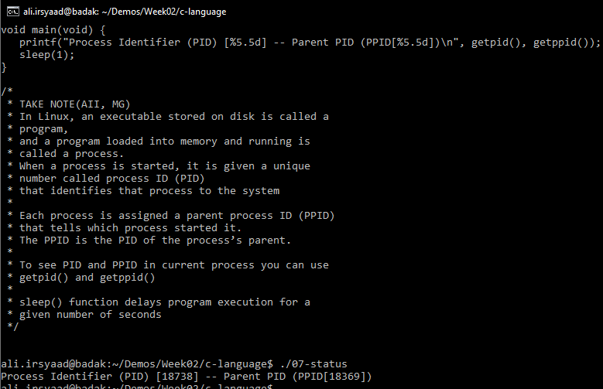

**Run 08-pointer.c :**

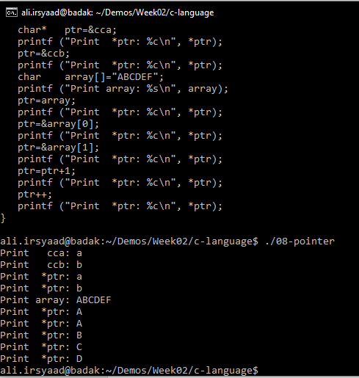

**Run 09-function.c :**

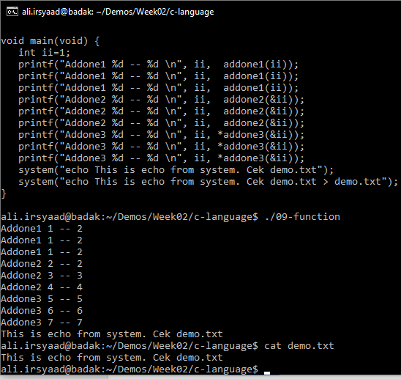

**Run 10-uts171.c :**

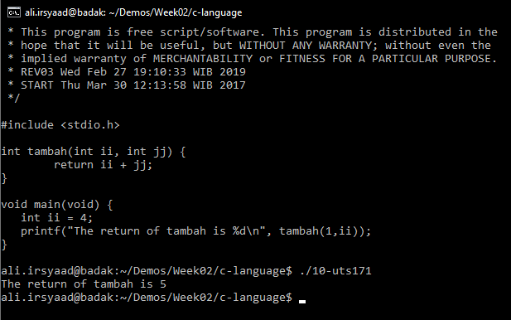

**Run 11-uts172.c :**

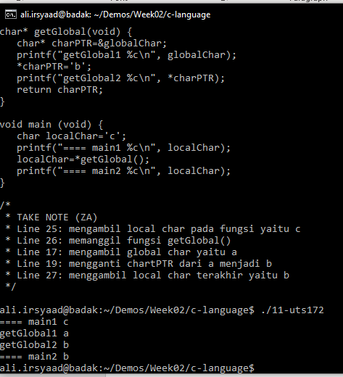

**Run 12-uts181.c :**

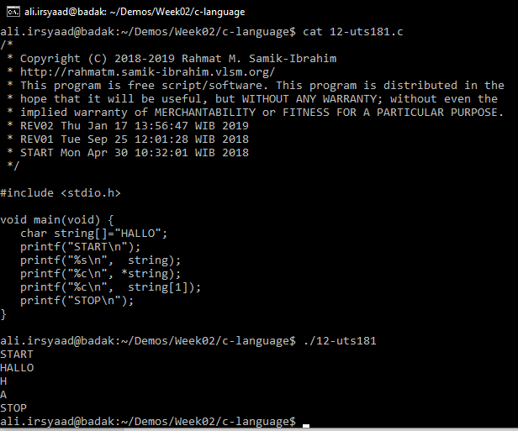

**Run 13-uts182.c :**

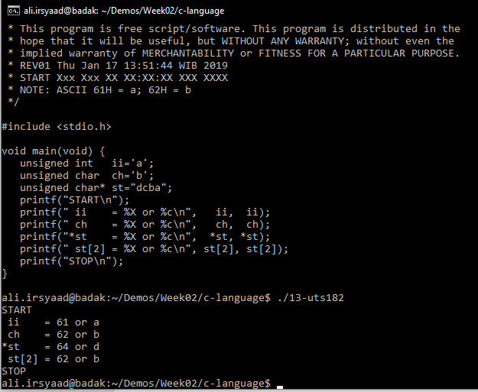

**Run 14-uts191.c :**

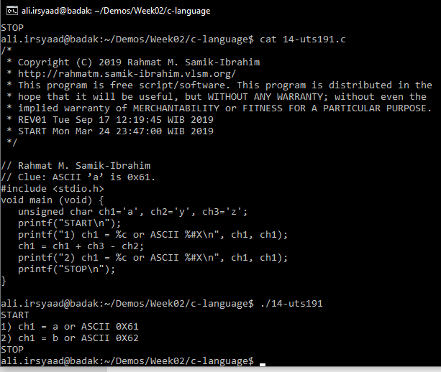

**Kesimpulan :**

C adalah bahasa yang masih sangat sederhana dan digunakan untuk membuat program2 dasar yang kita gunakan pada perkuliahan OS ini. Maka dari itu belajar C sangatlah penting agar kita dapat membuat program kita sendiri. Cara compile C pada dasarnya adalah menggunakan command gcc, MakeFile hanyalah sebuah configurasi otomatisasi yang didalamnya kita buat script untuk run nanti yang dimana dalam hal ini adalah command gcc untuk compile program c kita.